FILATI CAFILAN

Immagini della cartella colori del misto lana su rocca
Titolo 2/28
50% lana 50% dralon
Dralon - Nome commerciale di una fibra tessile sintetica
www.cafilan.com
E.mail: info@cafilan.com

Indirizzo
ROMA Via U.Biancamano 7
Amministrazione e fax 06/70494801

Magazzino tel 06/7000503

Il filato e’ ideale per essere lavorato in doppia frontura per tutti i punti che utilizzino tutti gli aghi in lavorazione sia con scheda o a coste unite e punti jersy bastera’ usarne due capi ovvero il filato va raddoppiato e lavorato da due diverse rocche non bobinato insieme
Raddoppiato e’ l’ideale per le lavorazioni a scheda con il cambiacolori

Adatto per ogni tipo di lavorazione sia in prima che in seconda frontura grazie alla possibilità
di ricavarne quanti capi se ne desiderano

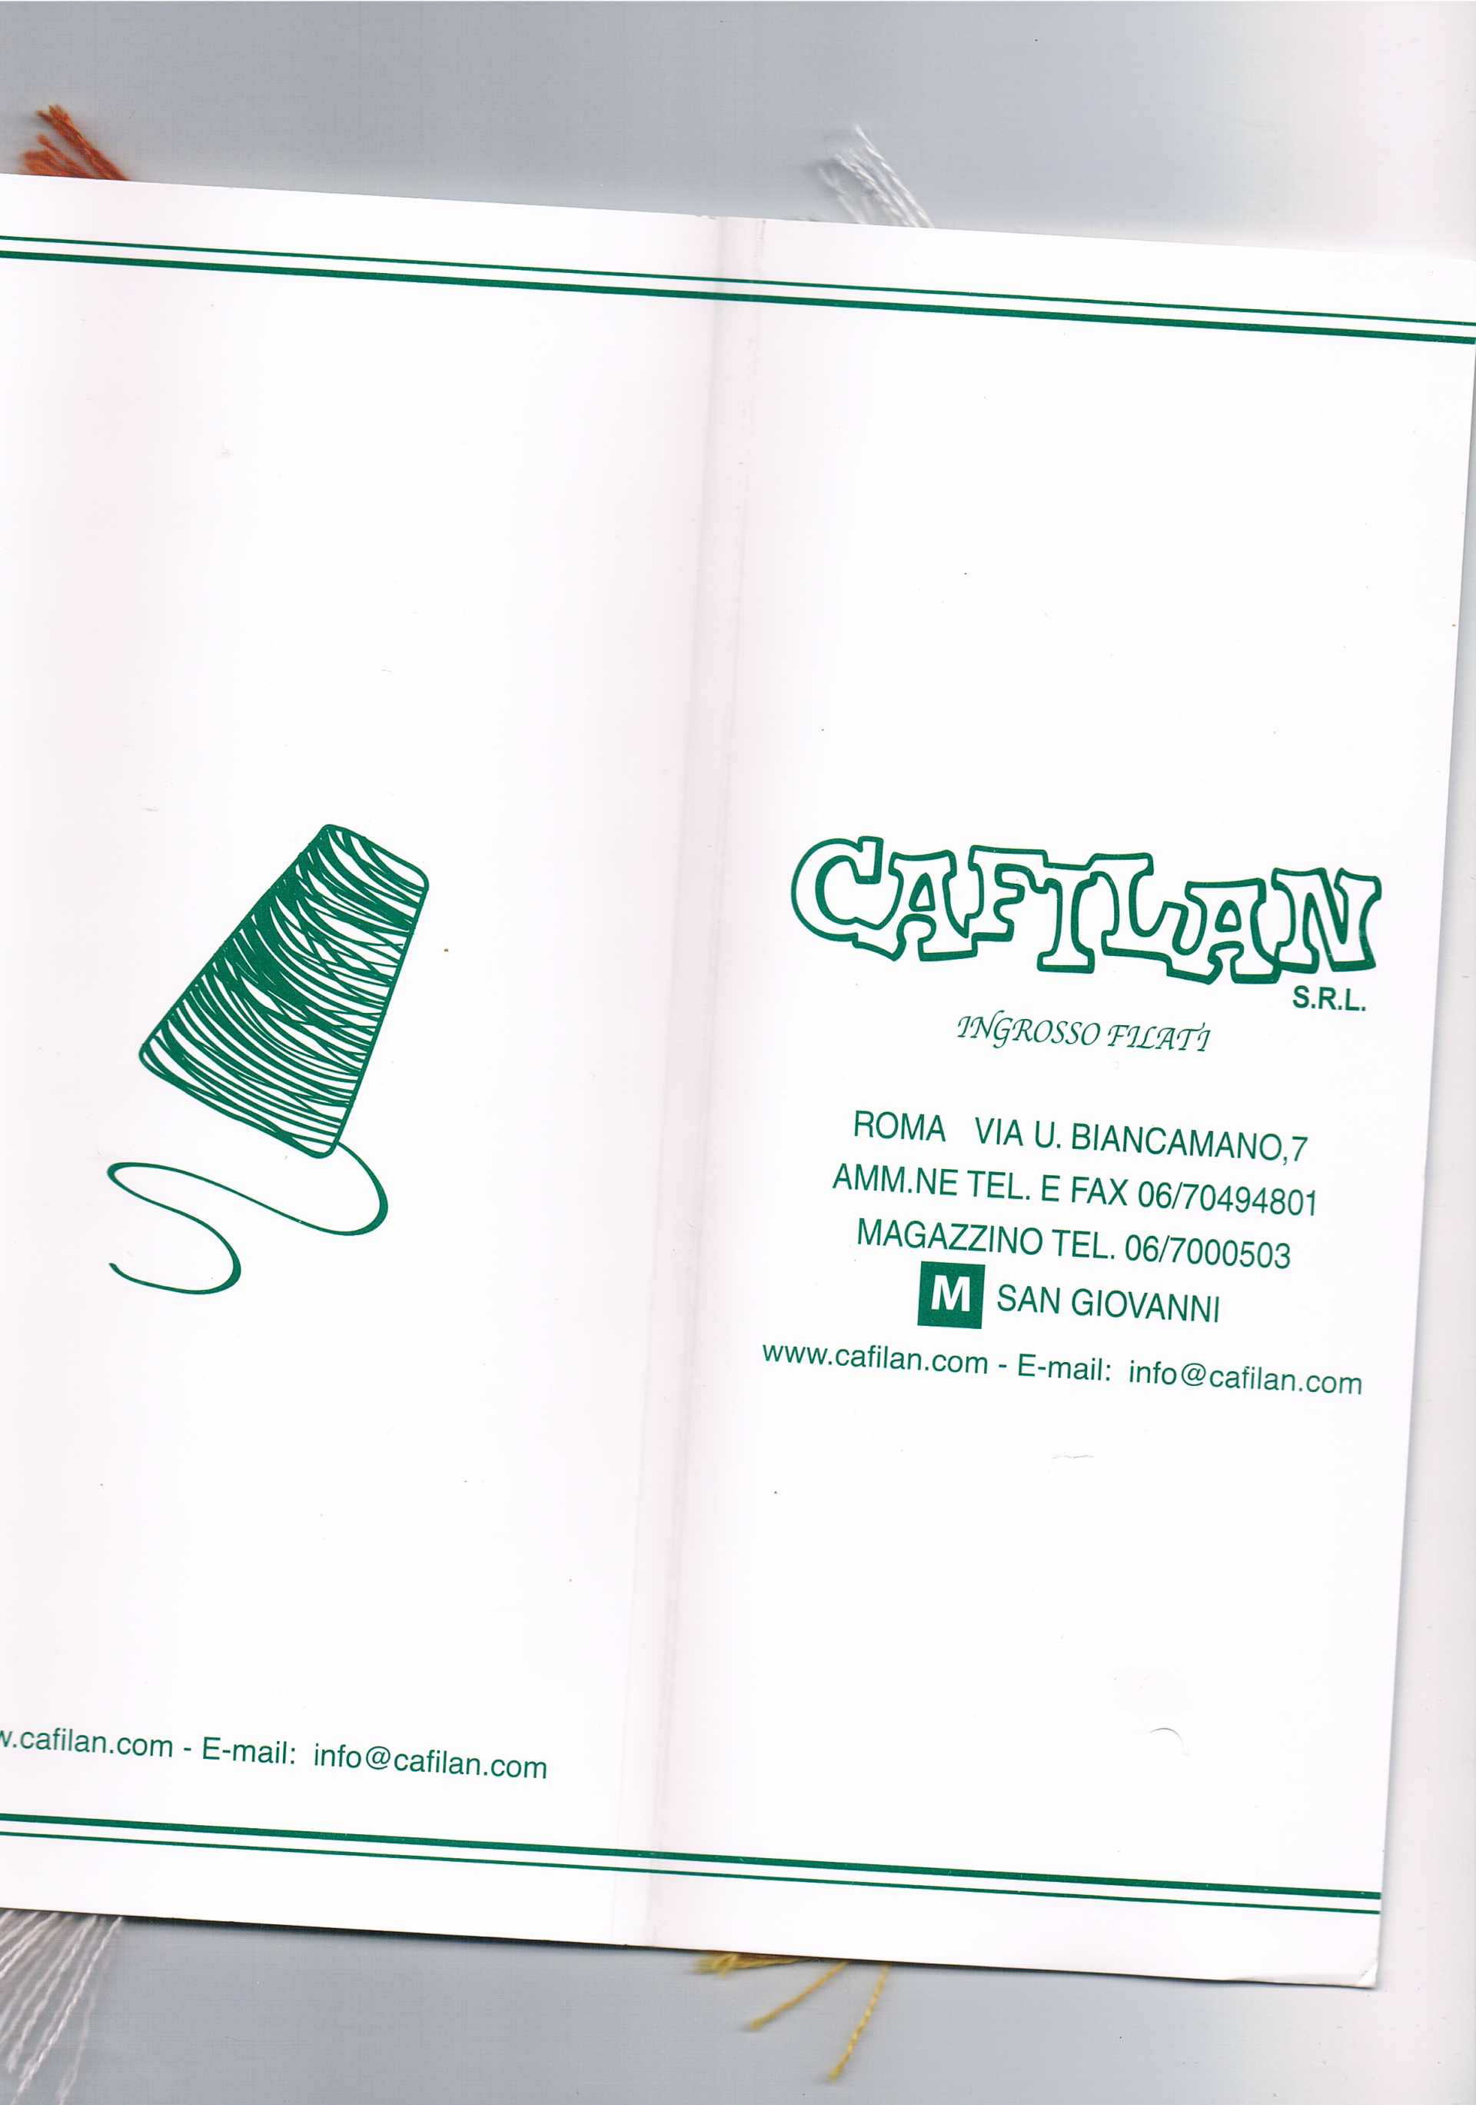

La cartella e’ scansionata i colori sono molto reali, ma basta la luce del monitor per variarli chi foss interessato contatti la Cafilan credo che come hanno fatto con me spediscano la cartella dei colori una mail o una telefonata risolve il problema!

